1. 하노이 타워 문제는 3개의 봉이 놓여진 환경에서 첫 번째 봉에 지름이 큰 링부터 지름이 작은 링 순으로 N개의 링을 탑 모양으로 쌓아둔 것을 세 번째 봉에 같은 모양대로 링들을 옮기는 문제를 의미한다. 단, 옮기는 조건은 다음과 같다.
2. 링은 하나씩만 맨 위에 있는 것을 옮기는 것이 가능하다.
3. 어느 순간이든 큰 링이 작은 링 위에 놓여선 안 된다.
4. 이동 횟수는 최소로 해야 한다.
5. 위 조건들이 맞춰지면 링을 어느 봉에 두든 상관없다. 끝에만 세 번째 봉에 다 옮기면 된다.
6. *객체지향적으로 한다면 위 조건들을 메소드로 짜서 모든 경우의 수를 다 컴퓨터가 일일이 해보며 체크하는 방법이 있는 한편, 절차지향적으로 재귀함수 혹은 비재귀함수로 짜는 방법이 있는 것으로 파악했습니다. 저는 좀 더 절차지향적인 방법을 구해봤습니다.*
7. 위의 1. 2) 조건 때문에 N개의 링에서 가장 큰 N번째 링은 나머지 위에 있는 작은 링들이 모두 치워진 상태에서 세 번째 봉 맨 아래로 바로 옮기는 작업을 먼저 해야 한다.

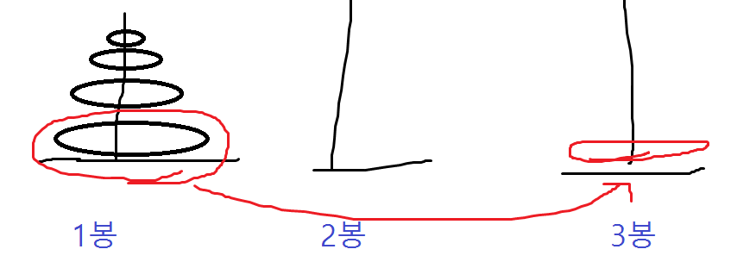

1. 그러기 위해서는 나머지 링들을 첫번째 봉도 세번째 봉도 아닌 두 번째 봉에 치워져 있어야 한다. 그리고 마찬가지로 조건 1. 2) 때문에 두 번째 봉에 채워진 링들도 큰 링이 아래부터 깔리는 일종의 하노이 탑 모양을 놓아야 한다.

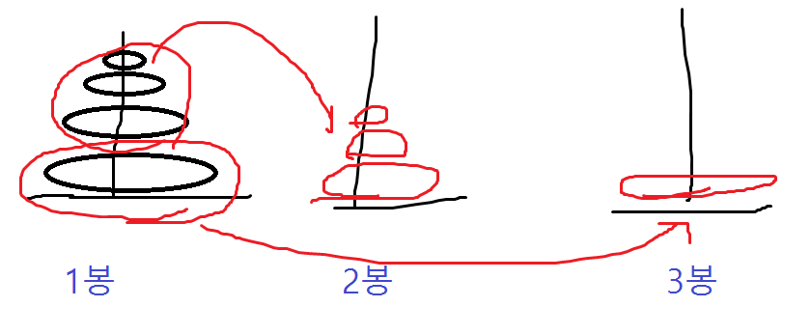

1. 위의 단계가 끝나면 두 번째 봉과 첫 번째 봉의 역할이 바뀐 거라고 봐도 무방하다. 3봉에 있는 n번째 링은 더 이상 움직일 필요도 없으며 이젠 신경 쓸 필요도 없다. 다시 두번째 봉 아래에 있는 링을 옮기는 1)과 2)를 반복하면 된다.

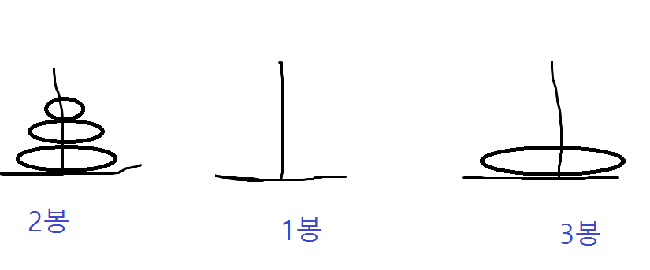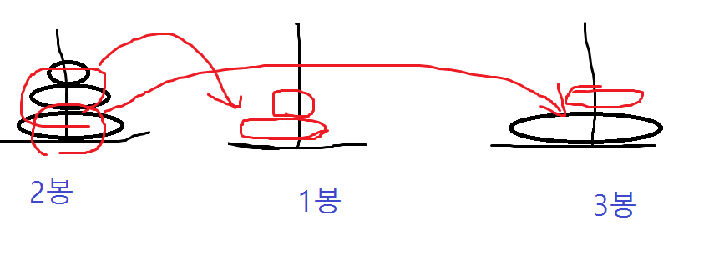

1. 이제 전체 틀은 정해졌고, 첫걸음 즉, 맨 위에 있는 링을 어느 봉에 옮겨야 하는지 선택하게 되는데, 어디에 옮겨야 하는지는 항상 맨 밑에 링이 옮겨져야 하는 목적지에 따라서 달라지게 된다. 그림을 참조해서 설명해보면서 옮겨지는 과정을 서술해보겠다.

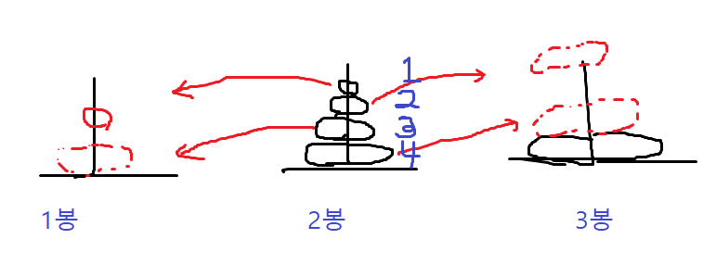

1. 현재 상태에서 4번 링은 최종적으로 2번 봉에서 3봉으로 가야하기 때문에 3번 링은 2번이나 3번봉이 아닌 1봉에 치워져 있었어야 하고, 3번 링이 2번 봉에서 1번 봉에 가려면 2번링이 2번봉과 1번 봉이 아닌 3번봉으로, 마찬가지로 2번링이 3봉으로 가려면 1번 링이 1봉으로 가야한다.

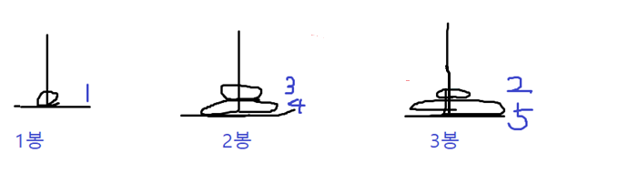

1. 따라서 맨 위 1번 링은 1봉으로 가고 2번 링은 3봉으로 간다. 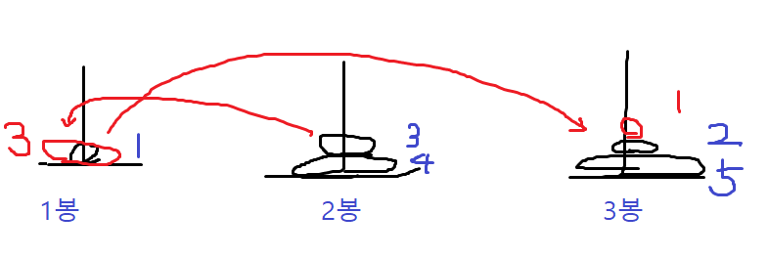
2. 그 후 2.5) 논리에 따라 3번 링이 2번 봉에서 1번 봉으로 가야 하므로 1번 봉에 있는 1번 링을 3번 봉으로 치워줘야 한다. 그런 후에 2봉에 있는 3번 링을 1봉으로 옮기면 된다. 3번 링 바로 위에는 2번링이 오기 위해 1번링은 2봉에 치워두고 2번 링을 1봉으로 옮긴 후 2봉에 있는 1번 링을 다시 1봉으로 옮긴다. 2봉에 혼자 남겨진 4번링은 자유로이 3봉으로 옮기면 된다. 이것을 기본적인 움직임으로 본다. 봉이 3개이기 때문에 3개 이상으로 쌓인 하노이 탑 모형은 위와 같은 움직임 후에 반드시

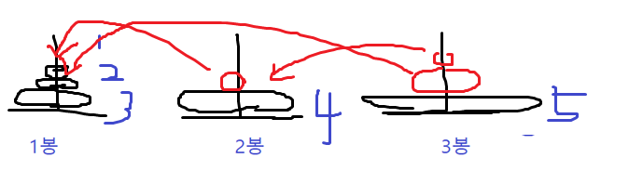

Def Hanoi_Tower()

Input: Read n #number of rings for the tower

Get list B1, B2, B3

Add B1 with range (n, 1)

Function switch(n)

If n%2==0 and n=>2

Int i=1

Take i from B1 to B2

i++

Take i from B1 to B3

Elif n%2!=0 and n>=2

Int=1

Take i from B1 to B3

I++

Take i from B1 to B2

Function check()

if sort(B1,B2,B3)!=B1,B2,B3 :

except

Else

continue